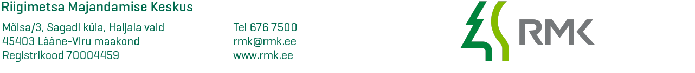
Narva Linnavalitsus  narvalv@narva.ee  KOOPIA: Narva linna antud nimekirja alusel
  Meie | 12.09.2025 nr 3-1.60/2025/98
XXXXXXXXXXXXXXXXXXXXXXXXXXXXXX | XXX

Kutse Vepsküla kogukonnaalal erakorralise raie tegemise arutelule

Riigimetsa Majandamise Keskusele (edaspidi RMK) on tulnud Vepskülast Süsiaugu ja Kase tänava elanikelt sooviavaldused ohtlike puude likvideerimiseks ja teha eeskätt vanades lepikutes raie, et uuendada puistut ja likvideerida risu ja murd metsa all. Tegemist on mõni aasta tagasi RMK arvele tulnud maadega, kus metsa pole kunagi majandatud ja seal kasvab valdavalt vana mets. Kokkuleppel Narva linnaga nimetame piirkonna riigimetsa Vepsküla kogukonnaalaks.

RMK on koha üle vaadanud ja tuvastanud hulgaliselt potentsiaalselt aiale ja abihoonetele ohtlikke puid. Kuna metsa pole kunagi majandatud, on RMK hinnangul olukorra parandamiseks vajalik piirkonnas teostada erakorraline raie vanades lepikutes ja haavikutes ning metsaaluse tormimurru ning risu likvideerimiseks.

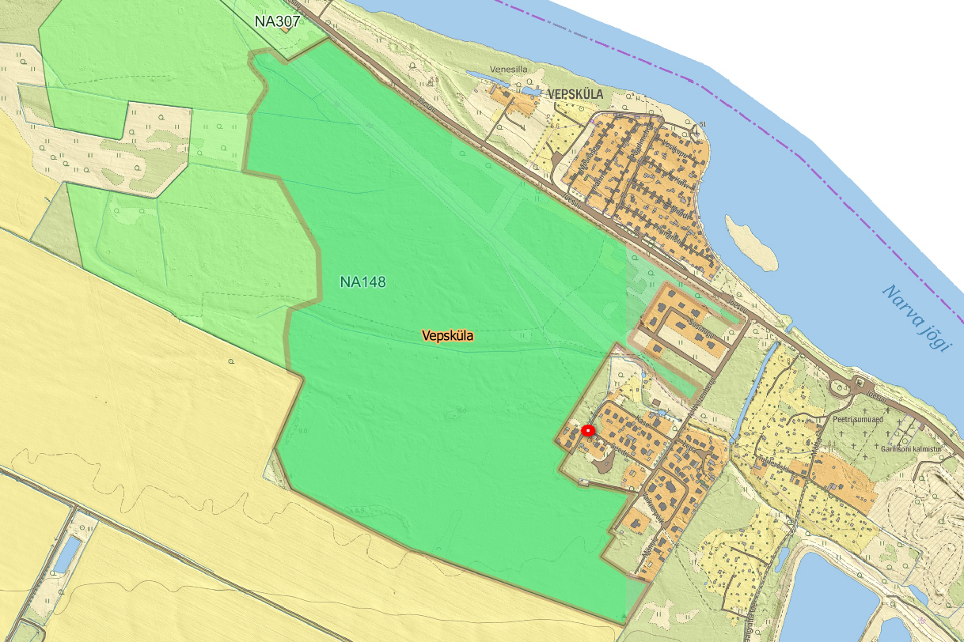
Vepsküla kogukonnaala ja kohtumise asukoht (punane täpp)

RMK kutsub Narva linna ja Vepsküla kogukonna esindajaid kohtumisele 19. oktoobril algusega kell 10.00 Kase ja Seedri tänava ristis. Asukohalink: https://xgis.maaamet.ee/xgis2/page/link/sKWPOuB

Arutame:
- Kus teostada raiet
- Mis tingimustel raiet teostada
- Soovi korral vaatame raiekohad üle

Oma ettepanekuid võib saata ka enne koosolekut e-postile alar.suda@rmk.ee

Lugupidamisega

Alar Süda
Kaasamisspetsialist
506 1698
alar.suda@rmk.ee

